Universidade Estácio – Campos Prado BH

**Analisando a eficácia da vacina da COVID-19 com base nos dados nacionais**

**Equipe:**

**DATA TOWN**

**Professor**:

**Sandalo Carleto D Elrio Euzebio e Bessa**

**Disciplina:**

**Tópicos de Big Data em Python**

**Curso:**

Análise e Desenvolvimento de Sistemas e Ciências da Computação

Belo Horizonte 10/10/2023

**SUMÁRIO**

**1 INTRODUÇÃO 4**

**2 DESCRIÇÃO DO PROBLEMA 4**

**3 CONSEQUÊNCIAS NEGATIVAS DO PROBLEMA 4**

**4 SOLUÇÃO PROPOSTA 4**

**5 CRONOGRAMA (PLANEJAMENTO) DE IMPLEMENTAÇÃO 4**

**6 DESCRIÇÃO DOS RESULTADOS 5**

**7 CONCLUSÃO 6**

**8 FUTUROS TRABALHOS 6**

**9 DESCRIÇÃO DA EQUIPE 6**

**10 LINK DAS ATAS DAS REUNIÕES 7**

**11 DESCRIÇÃO DO PAPEL DE CADA UM DO GRUPO 7**

**12 RELATO INDIVIDUAL DE CADA MEMBRO SOBRE O TRABALHO (INDIVIDUAL) 8**

**13 NOTA DE 0 A 5 DE CADA PARTICIPANTE DO GRUPO 8**

# INTRODUÇÃO

A COVID-19, doença causada pelo coronavírus, trouxe diversos impactos para a população. Neste contexto, muitas medidas foram tomadas para tentar controlar o avanço dessa doença, uma delas foi a vacinação. Neste trabalho, veremos através dos processos de extração, análise, tratamento e cruzamento de dados do Brasil, que resultam em gráficos e informações que permitam de forma clara, compreender os números de casos e mortes, avaliando como a vacinação impactou.

# DESCRIÇÃO DO PROBLEMA

Após o início da vacinação contra COVID-19 no brasil, houveram muitas dúvidas e especulações sobre a vacina, isso se deu por conta do grande volume de informações contraditórias, a respeito se a vacina seria realmente eficaz contra a doença.

# CONSEQUÊNCIAS NEGATIVAS DO PROBLEMA

Em um suposto cenário, onde não há eficácia da vacina, os setores socioeconômicos seriam drasticamente afetados, tendo em vista que a não vacinação da população traria transtornos psicológicos (o que afetaria no desempenho do indivíduo), problemas físicos e teríamos um alto índice de óbitos na nação.

# SOLUÇÃO PROPOSTA

Analisar os dados fornecidos pelo Ministério da Saúde e apresentar se a rápida vacinação impactou na diminuição de casos (vitimados ou não), sendo possível pôr um fim ao estado de calamidade pública no que tange o surto pandêmico de COVID-19.

# CRONOGRAMA (PLANEJAMENTO) DE IMPLEMENTAÇÃO

Etapa 1: Definição da pesquisa e divisão de atividades do grupo (Todos - 17/10/2023)

Etapa 2: Coleta de dados (Todos - 18/10/2023)

Etapa 3: Análise exploratória(Matheus / João / Pedro - 19/10/2023)

Etapa 4: Tratamento dos dados (Matheus / João / Pedro - 29/10/2023)

Etapa 5: Filtragem, seleção e cruzamento (Mariana / Marilza / Diógenes - 01/11/2023)

Etapa 6: Modelagem de dados (Mariana / Marilza / Diógenes - 03/11/2023)

Etapa 7: Apresentação (Todos - 07/11/2023 )

Etapa 8: Entrega da parte escrita (Todos - 16/11/2023 )

# DESCRIÇÃO DOS RESULTADOS

Após tratamento e análise de dados foram gerados gráficos, que facilitaram a visualização dos números do início da pandemia até o presente momento. Conforme abaixo, foram apresentados os três principais gráficos trabalhados, sendo eles, os números de casos, mortes e doses de vacinas aplicadas, respectivamente.

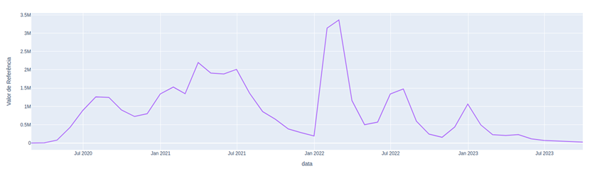Gráfico 1 - Casos por Data

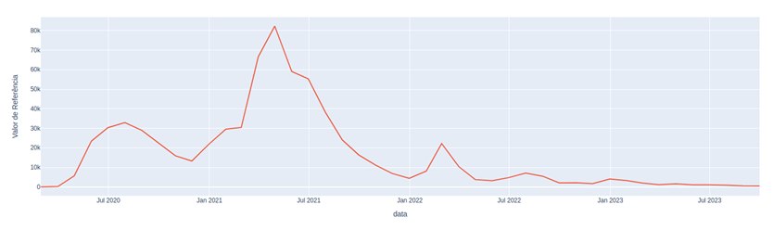Gráfico 2 - Óbitos por Data

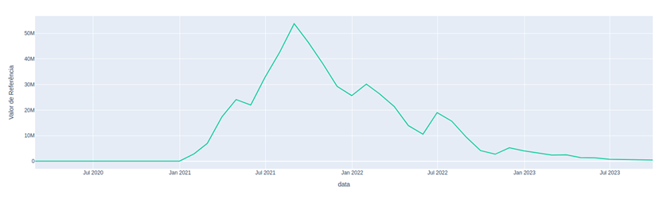Gráfico 3 - Doses aplicadas por Data

No gráfico de doses aplicadas por data (Gráfico 3) é possível observar que o período de julho de 2021 a janeiro de 2022, foi onde se intensificou a vacinação. No mesmo período, vemos que os novos casos (Gráfico 1) e óbitos (Gráfico 2) tiveram uma significativa queda em seus números.

O período de janeiro de 2022 a julho de 2022, foi onde o gráfico apresentou o maior pico de novos casos (Gráfico 1), contudo, podemos observar que o número de óbitos (Gráfico 2) para o mesmo período não acompanhou este crescimento, se comparado aos períodos anteriores, onde o percentual da população vacinada ainda era baixo.

Em última análise, é possível ver como os números de óbitos (Gráfico 2) sofrem constantes quedas de acordo com o crescimento de doses aplicadas (Gráfico 3). Apesar da oscilação em relação aos novos casos (Gráfico 1), os números de óbitos (Gráfico 2) são claramente menores.

# CONCLUSÃO

Entende-se que os casos de COVID-19 no Brasil, trouxeram diversas calamidades para o país, sejam elas em causas sociais, ou causas econômicas, pois vários setores públicos e privados, sofreram com o vírus. O intuito do trabalho, foi de mostrar aos demais a importância da vacinação rápida, comparando-a com a quantidade de óbitos obtidos após os indicadores da vacinação aumentarem de maneira significativa, pois a taxa de mortalidade e o índice de vacinação são inversamente proporcionais (o que é mostrado na apresentação, mediante gráficos e dados trabalhados). Portanto, fica explícito que a vacinação, trouxe um resultado positivo para a população, demonstrando a diminuição no índice de óbitos após o início do período de vacinação.

# FUTUROS TRABALHOS

Futuramente as bases de dados mencionadas poderiam ser utilizadas para prever o que poderá acontecer, por meio da aplicação de inteligência artificial (IA). Dessa forma, seria possível calcular as diversas possibilidades de contenção de vírus, atuando para um melhor tratamento de calamidades, evitando casos como o da COVID-19 que teve um grande impacto não somente no Brasil, mas em todo o mundo.

Uma outra aplicação desse trabalho, seria como base de pesquisa, usando tanto os dados brutos já registrados, quanto os códigos utilizados para busca de dados específicos na tabela, os códigos utilizados para o tratamento dos dados, extração e concatenação dos mesmos e inúmeras possibilidades para os mesmos.

# DESCRIÇÃO DA EQUIPE

Somos da equipe Data Town. A equipe tem o intuito de apresentar os dados referentes a COVID-19 utilizando a linguagem Python. Em nossa primeira reunião, decidimos que faríamos um trabalho relacionado com a eficácia da vacinação no período pandêmico, pois seria um assunto bem complexo e de grande importância no atual cenário. Em nossa equipe, foram divididos três grupos com dois integrantes em cada grupo, sendo eles, um grupo para desenvolvimento (parte gráfica, geração de códigos e demais assuntos relacionados), um grupo para a parte de dados (coleta de dados, extração de arquivos, busca encontrar a veracidade dos dados, tratamento dos dados e análises exploratórias) e um grupo de Scrum Masters com intuito de supervisionar e auxiliar em cada parte do trabalho, seja ela na compreensão do desenvolvimento, nas complexidades dos dados, ou na adequação dos códigos aos pontos abordados do trabalho.

# LINK DAS ATAS DAS REUNIÕES

Ata 1:

<https://docs.google.com/document/d/15QKahdPoQiQE7lroGPwKgFTI1o_12PbT/edit?usp=drive_link&ouid=110555121012779707300&rtpof=true&sd=true>

Ata 2:

<https://docs.google.com/document/d/1mgjF1GiRLofjlVWh9kGfSnO6wOYdXy7c/edit?usp=drive_link&ouid=110555121012779707300&rtpof=true&sd=true>

Ata 3:

<https://docs.google.com/document/d/1HD0MNjb3E3NfET2gBc7jMKDwZzYAI1Bm/edit?usp=drive_link&ouid=106036882387834798129&rtpof=true&sd=true>

Ata 4:

<https://docs.google.com/document/d/1ts4BzCRRtK0UwLLgzVmFEP3eG_MuCOSe/edit?usp=drive_link&ouid=106036882387834798129&rtpof=true&sd=true>

Ata 5:

<https://docs.google.com/document/d/154ootgFC2eKs54k_lhLThlSsqIwyLXNW/edit?usp=drive_link&ouid=110555121012779707300&rtpof=true&sd=true>

Ata 6:

<https://docs.google.com/document/d/1hC3Py-WdcFaXp8uujuTxW9f1iaWZC7H6/edit?usp=drive_link&ouid=110555121012779707300&rtpof=true&sd=true>

Ata 7:

<https://docs.google.com/document/d/1pES7xByC_3b4ajaGX84Fxo8yJt9u21c7/edit?usp=drive_link&ouid=110555121012779707300&rtpof=true&sd=true>

# DESCRIÇÃO DO PAPEL DE CADA UM DO GRUPO

Scrum Master - Matheus Felipe Braga de Souza - 202204465981

Scrum Master - Mariana Freire Santos - 202208649361

Desenvolvimento - Diógenes Leonardo da Silva Cruz - 202203164791

Desenvolvimento - Marilza de Souza Santos - 202209154011

Dados - João Vitor Galvão Silva - 202212034536

Dados - Pedro Henrique Alves De Oliveira - 202204202417

# RELATO INDIVIDUAL DE CADA MEMBRO SOBRE O TRABALHO (INDIVIDUAL)

O presente trabalho propiciou um aprendizado singular, onde pode-se ver na prática, como seria uma situação real de trabalho, com um tema escolhido por nós, sob um banco de dados real, onde haviam muitos dados a serem tratados para poderem ser analisados corretamente. Particularmente, fui feliz na busca pelo aprendizado, com o desafio em mãos, pude correr atrás do que não sabia. Aprendi a utilizar os frameworks numpy, Spark, Pandas, Hadoop, OS, Plotly Matplotlib, Seaborn, ler e manipular arquivos .csv, .db e .xslx, integrando SQL no Python. Foi muito interessante ver os dados fazendo sentido e comprovando o resultado proposto. Abaixo, segue o link do meu GitHub, onde compartilho os códigos que utilizamos no trabalho.

<https://github.com/matheusBraga10/Big-Data/blob/main/README.md>

# NOTA DE 0 A 5 DE CADA PARTICIPANTE DO GRUPO

Matheus - 5

Mariana - 5

Diógenes - 5

Marilza - 5

João - 5

Pedro - 5